Mobil&Fullstack Témalabor — Picture Team
Fotó Portál
Záró Dokumentáció

Résztvevő Neve | Neptun Kód | E-mail Cím | Technológia
Kálvin Tamás | PMZ90Y | kalvintamasendre@gmail.com | Android (Kotlin)
Ócsai Dávid | BX9H73 | ocsai.david @gmail.com | Web (React)
Tamás Ferenc | WEC6UB | tamasf97@outlook.com | Back-end (Rust)

Tartalomjegyzék
1 Eredeti Specifikáció 3
1.1 Feladat 3
1.2 Aktorok 3
1.2.1 Admin 3
1.2.2 Felhasználó 3
1.3 Funkciók 3
1.3.1 Web Kliens 3
1.3.2 Android Alkalmazás 3
1.3.3 Back-end 3
2 Megvalósítás 4
2.1 Back-end (Rust) 4
5
Forráskód (GitHub) 5
2.2 Webes Kliens (React) 6
Forráskód (GitHub) 7
2.3 Android Alkalmazás (Kotlin) 8
Forráskód (GitHub) 14
2.4 Sprint Eltérítés 15
2.1 Új Funkcionalitás – Top Lista 15
2.5 Együttműködési Platform 16
2.5.1 Taiga.io 16
2.5.2 Messenger 16
2.6 Nem Megvalósított Funkciók 17
3 Végső értékelés – Megjegyzések 18
3.1 Kálvin Tamás 18
3.2 Ócsai Dávid 18
3.3 Tamás Ferenc 18
3.4 Összesítés 19

1 Eredeti Specifikáció

1.1 Feladat
Feladatunk egy fotó portál készítése volt, melyben felhasználók fotókat tölthettek fel kategóriák alapján, nézhettek meg és értékelhettek. A portál áll egy back-end alkalmazásból, egy Android kliensből és egy webes front-end kliensből.

1.2 Aktorok

1.2.1 Admin
A kategóriák kezeléséért felelős.

1.2.2 Felhasználó
A portál funkcióit használja az Android kliensen keresztül.

1.3 Funkciók

1.3.1 Web Kliens
- Regisztráció: Regisztráció e-maillel és jelszóval.
- Belépés: Adminok számára belépés e-maillel és jelszóval.
- Kategóriák kezelése: Kategóriák létrehozása, módosítása, törlése.

1.3.2 Android Alkalmazás
- Belépés: Felhasználók számára belépés e-maillel és jelszóval.
- Képek feltöltése: Képek feltöltése metaadatokkal:
  - Kép neve
  - Kép leírása
  - Kép kategóriái
- Képek Listázása: Opcionálisan kategóriák alapján szűrve.
- Képek Keresése: Képek keresése címben és leírásban adott szöveg alapján.
- Képek Értékelése: Képek értékelése (1-5).

1.3.3 Back-end
REST-szerű API nyújtása az web kliensnek és az Android alkalmazásnak.

2 Megvalósítás
A projekt egésze megtalálható GitHubon itt.

2.1 Back-end (Rust)
A serverhez Rust nyelvet használtunk, azon belül az Actix Web könyvtárat a HTTP REST API-ra.
Az adatok nagy részét PostgreSQL adatbázisban tároltuk. Kivéve magukat a felhasználók által feltöltött képeket, amiket a helyi fájlrendszerben mentettünk el.
Az authentikációhoz pedig JSON Web Tokeneket használtunk, amit a kliensek az Authorization HTTP feljécben küldtek.
Az API dokumentációjának generálásához egy saját könyvtárat (aide) használtunk, és ReDoc felületet a megjelenítéshez.
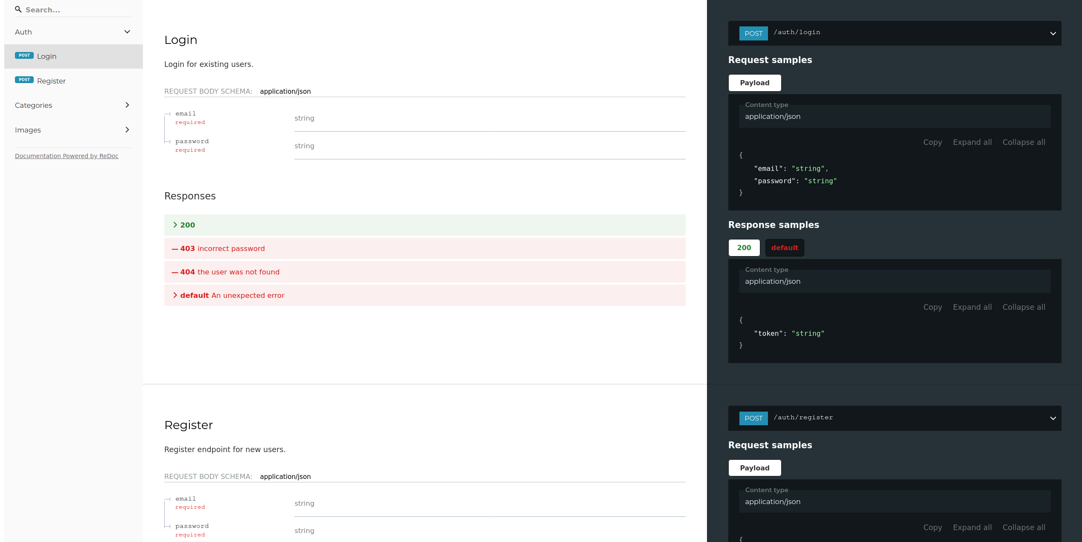
API Dokumentáció

A teszteléshez a beépített Rust lehetőségeket használtam, egy rövid zöld-utas integrációs tesztre.
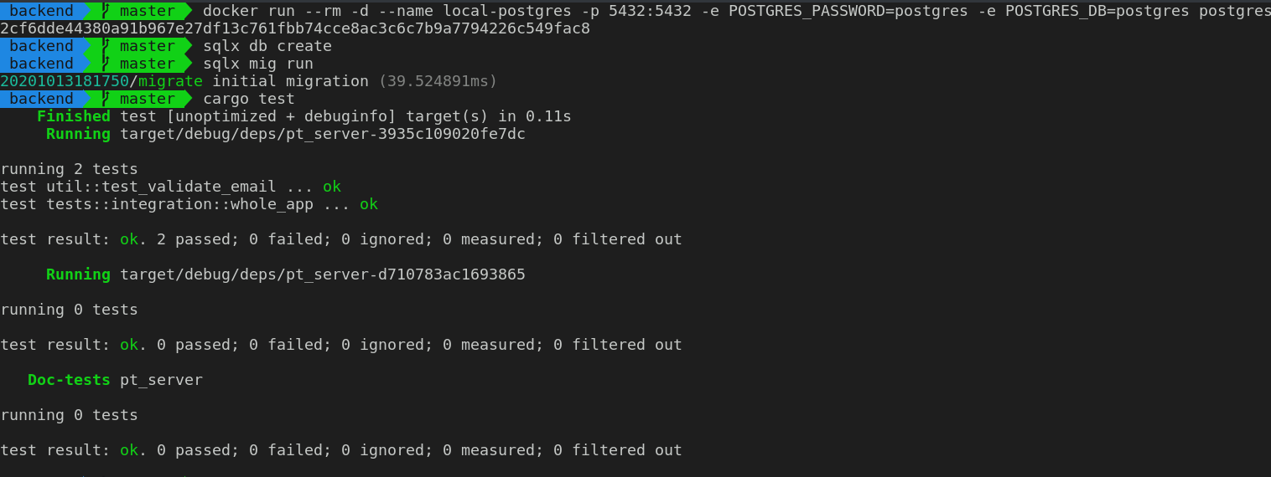Tesztelés folyamata
A kész applikáció manuálisan egy Kubernetes clusterre volt deployolva, CI/CD nem volt.

Forráskód (GitHub)
A Forráskód elérhető itt.

2.2 Webes Kliens (React)
A webes frontendhez React ot használtunk, a deployment pedig ugyanarra a Kubernetes clusterre történt, ahol a back-end is volt, itt viszont már GitHub Actions CI/CD segítségével.
Ezen a webes kliensen tudnak regisztrálni a felhasználók a fotó portál használatához, valamit itt található a felület, ahol a kategóriákat lehet kezelni.
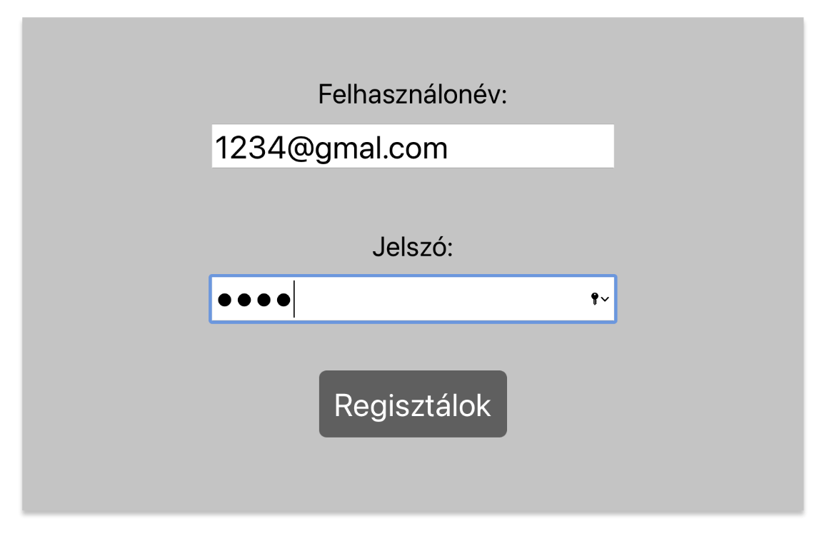
Regisztrációs felület a fotó portálhoz
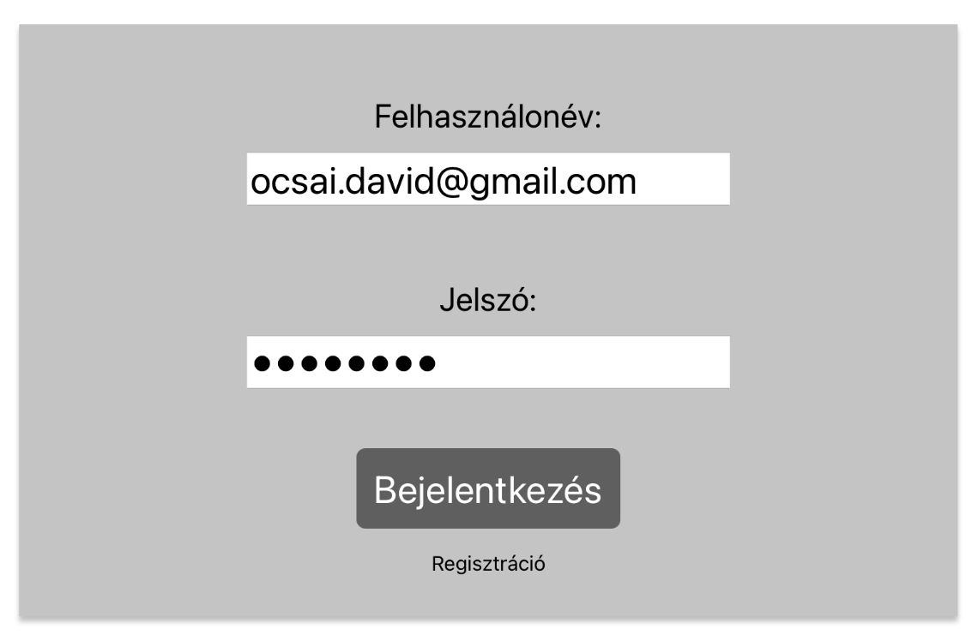
Admin bejelentkezési felület a kategóriák kezeléséhez
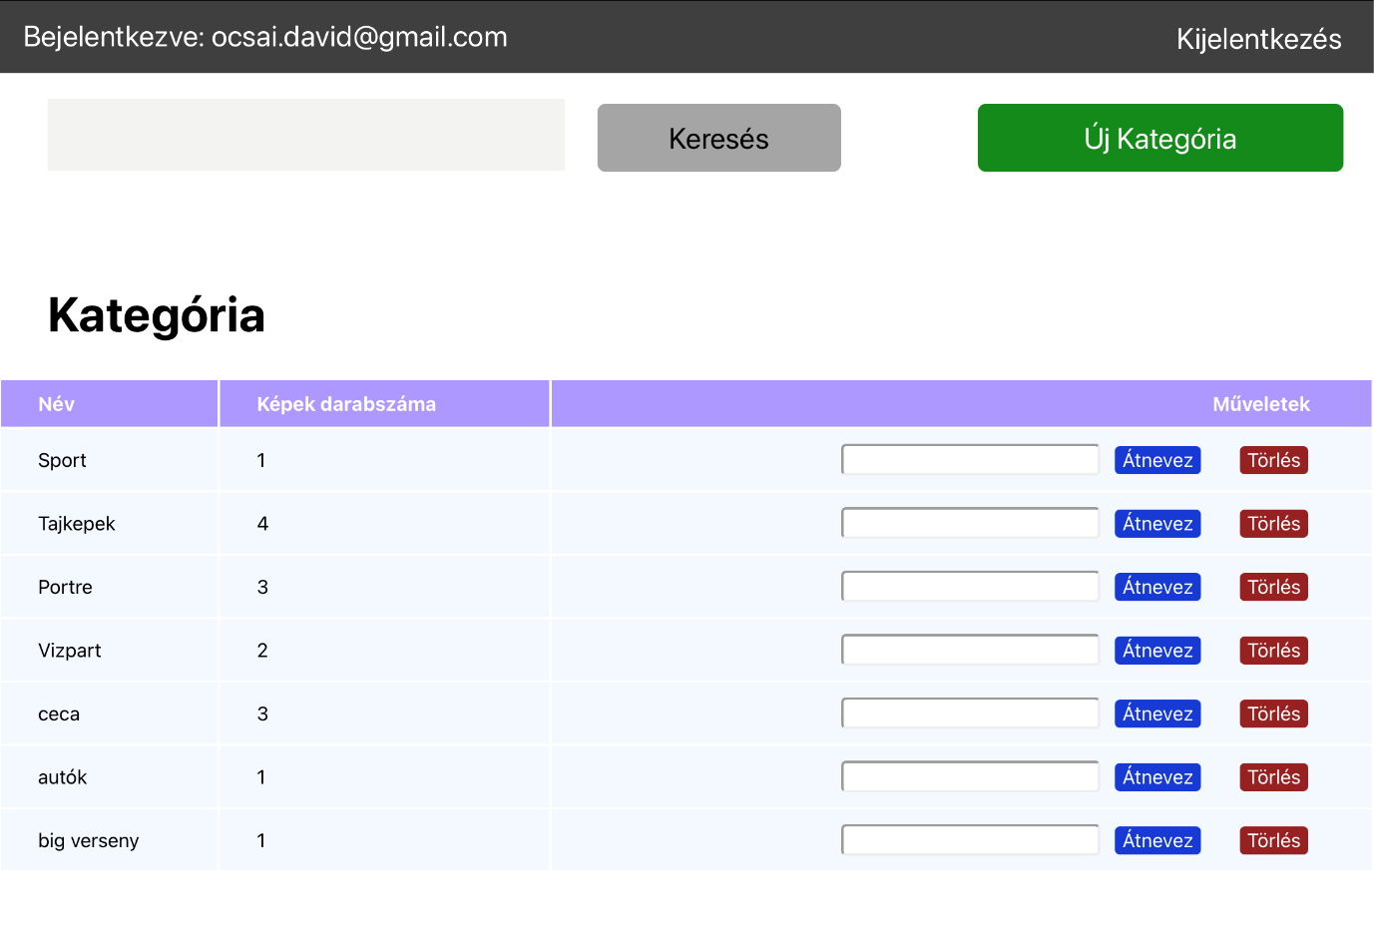
Felület a kategóriák kezeléséhez
A Felületen megjelennek a kategóriák és hogy hány kép tartozik az adott kategóriához és ezek közt kereshetünk is akár. Lehetőség van bizonyos kategóriák törlésére átnevezésére, illetve adhatunk hozhatunk létre új kategóriát ekkor feljön egy oldal, ahol beállíthatjuk a nevét:
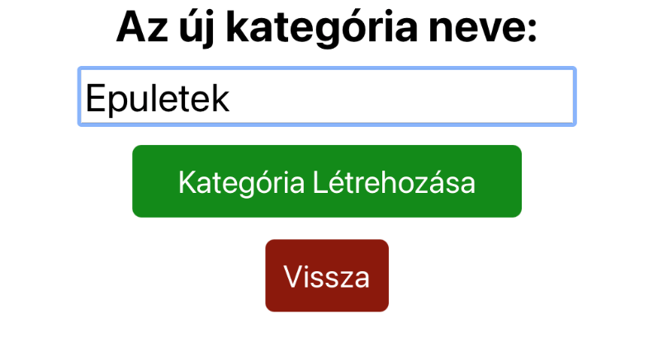

Forráskód (GitHub)
A Forráskód elérhető itt.

2.3 Android Alkalmazás (Kotlin)
Az alkalmazást megnyitva, ha még nem jelentkeztünk be, akkor a bejelentkezési képernyő fogad minket (e-mail címet és jelszót megadva bejelentkezhetünk):
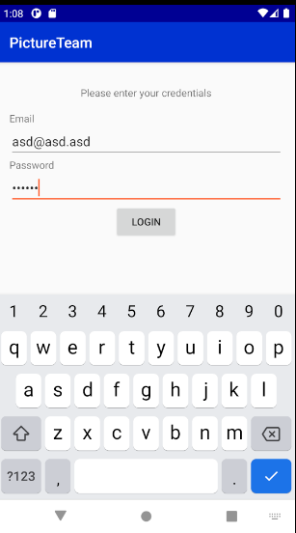

Ha másik fiókba szeretnénk bejelentkezni, akkor az alkalmazásban a három tabbal rendelkező képernyőn vissza gombot nyomva újból a bejelentkezési képernyőre navigálhatunk, ahol bejelentkezhetünk tetszőleges felhasználóval.
Bejelentkezés után (vagy ha már egyszer bejelentkeztünk, akkor automatikusan az alkalmazás megnyitásakor) a következő képernyőre jutunk, ahol három tab van felül, és az első, a képek kilistázása van alapértelemezetten kiválasztva:
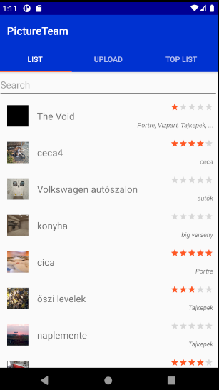
(Az esetleges változások megjelenítéséhez fentről lehúzva tudjuk frissíteni a listát.)
A tabok között váltani a tabra kattintva vagy a képernyőn jobbra/balra csúsztatva lehet.

A listanézeten a képek automatikusan betöltődnek, hogy a belőlük álló lista kitöltse a képernyőt. Ha lejjebb görgetünk, további képeket tölt be. A fenti keresőmezőbe keresőkifejezést beírva a listában a keresett szövegnek megfelelő találatok jelennek meg:
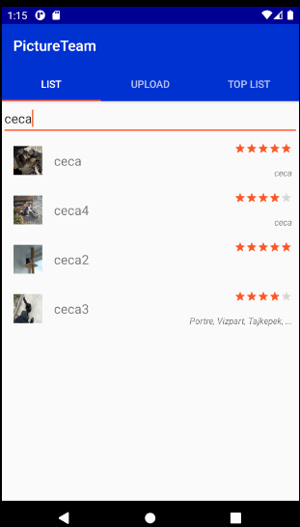

A listából egy képet kiválasztva (a képre koppintva) megnyílik egy részletes nézet, amelyen a képet nagyban lehet megtekinteni, valamint megjelennek a képek különböző adatai; itt tudjuk értékelni mások képeit is (a kép alatt):
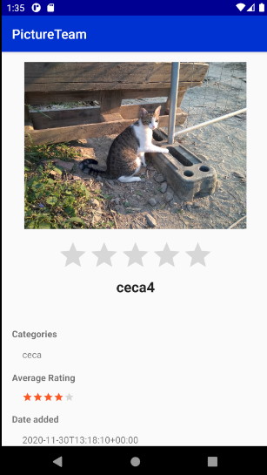

Az upload tabra váltva a következő képernyőn a képre kattintva lehet kiválasztani, hogy a galériából szeretnénk feltöltésre kiválasztani a képet, vagy most szeretnénk egyet a kamerával készíteni (erre első alkalommal még engedélyt kér az alkalmazás). Ez feltöltés előtt kötelező, úgy, mint a kép címének kitöltése is. A kategóriákat a kategóriaválasztó gombbal lehet kiválasztani, ahol egy dialógus nyílik meg, amelyben egy listából a kategóriák elé tett pipával lehet kiválasztani, hogy mely kategóriákba tartozik a kép; a képen már nem látszó leírás mezőben további adatokat adhatunk meg a képről. A fenti feltöltés gombra koppintva lehet a képet feltölteni a portálra:
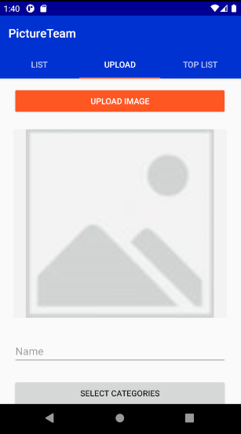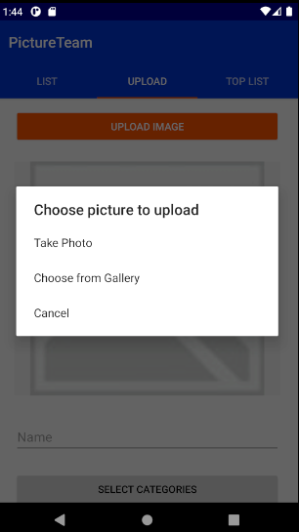
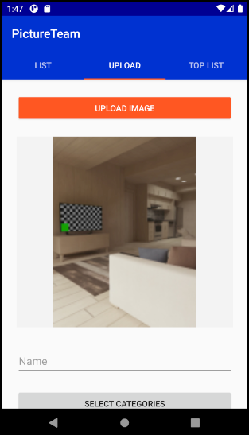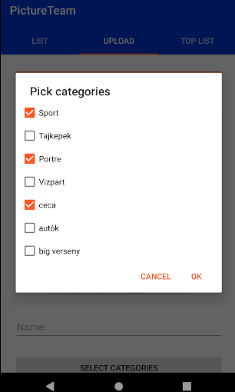

A ranglist tabra lépve láthatjuk a felhasználókat és a képeik átlagos értékelésiet, mint a felhasználó népszerűségét:
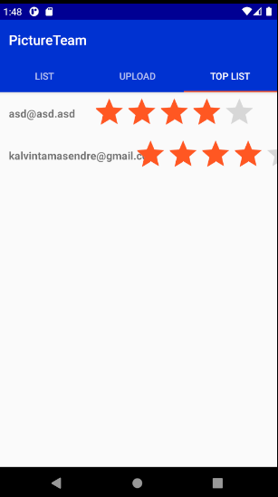

Forráskód (GitHub)
A Forráskód elérhető itt.

2.4 Sprint Eltérítés

2.1 Új Funkcionalitás – Top Lista
Az Android alkalmazásban implementálni kellett egy top lista nézetet a felhasználókról, ahol rangsorolva voltak a képeikre kapott értékelések alapján.
Ehhez változtatni kellett az Android alkalmazáson is és a Back-end oldalon is szükség volt ennek a kezelésére.
A változtatás nem volt nehéz a kliens és a server oldalon sem, egy új endpointra volt szükség a server oldalon, és egy queryre az adatbázisból (tesztet ehhez nem írtunk). Az android alkalmazásban meg csupán egy új nézetet kellett létrehozni, és meg kellett hívni a servert.

2.5 Együttműködési Platform

2.5.1 Taiga.io
Kipróbáltuk a Taiga nevű Agile managementnek hirdetet platformot, de a végén nem nagyon használtuk végül. A választás azért esett erre, mert pár éve én (Tamás Ferenc) nézegettem self-hosted project management platformokat, és ez az egyiket volt azoknak. Viszont akkor egy túlkomplikált, lassú és (szubjektíven) ronda felületet biztosító alkalmazás volt. Arra voltam kíváncsi, hogy mennyit változott, de úgy tűnik, hogy nem sokat.

2.5.2 Messenger
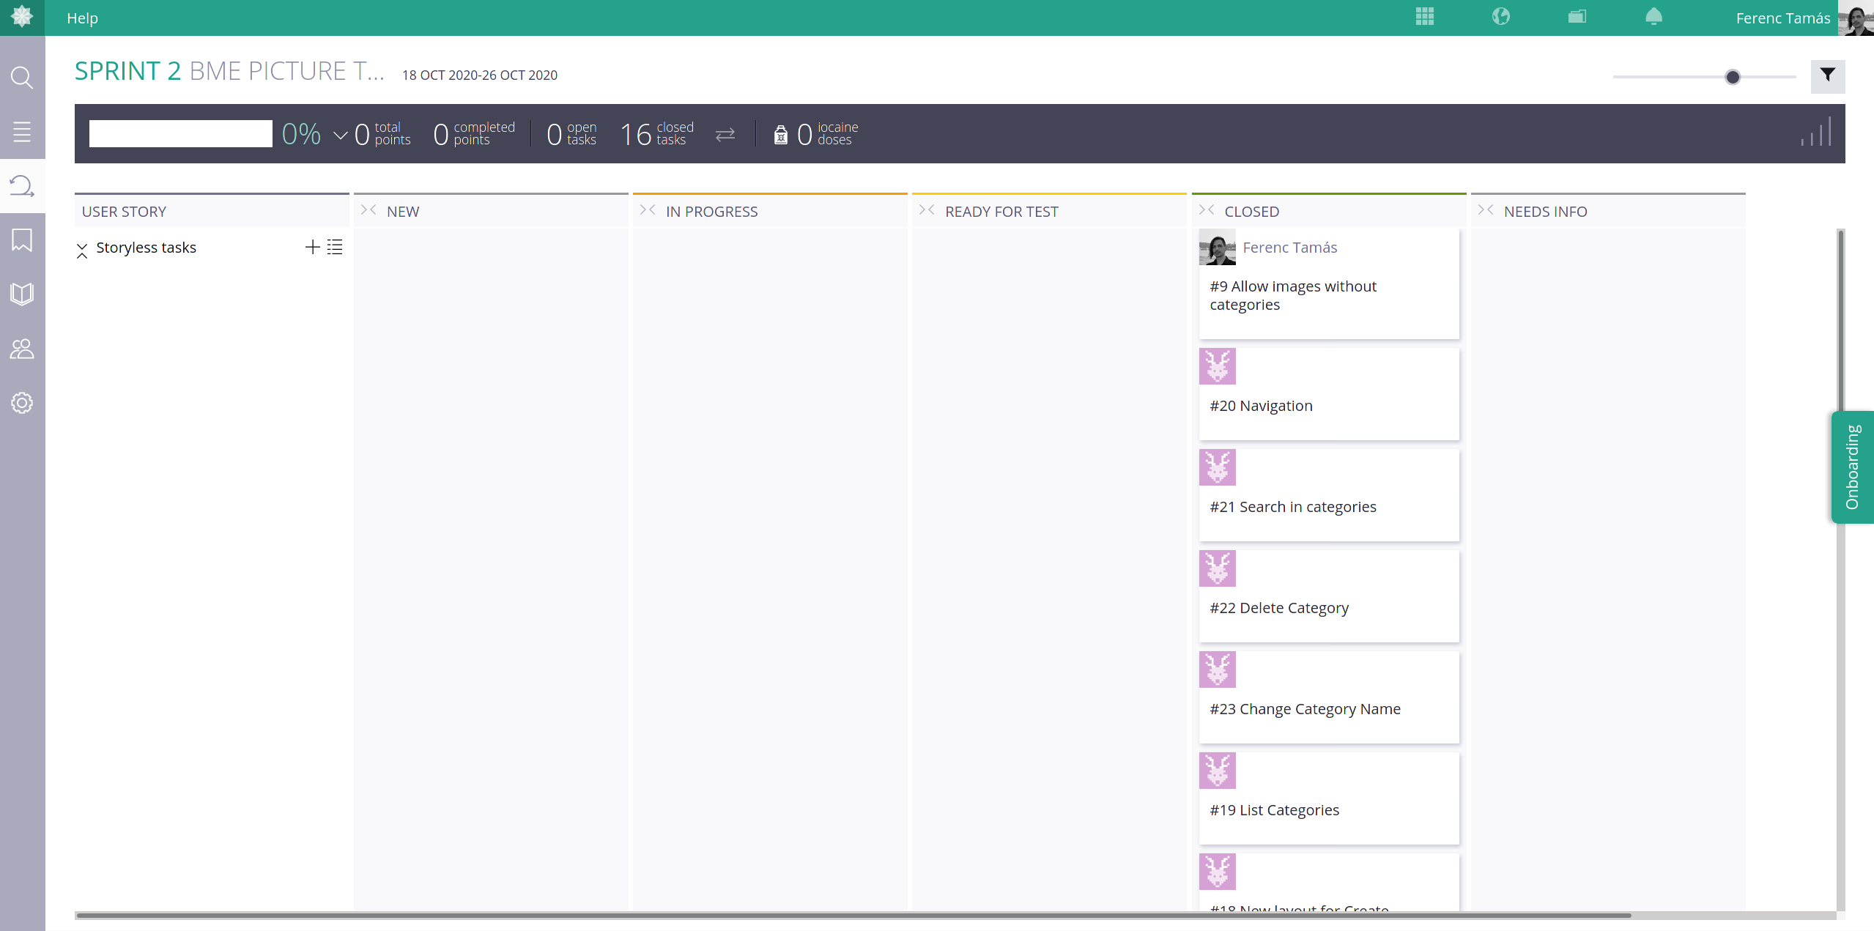Taiga Sprint
Egy ekkora projekthez bőven elég volt a Facebook által nyújtott Messenger, ez mindenkinek volt, és mindenki többnyire elérhető volt rajta.
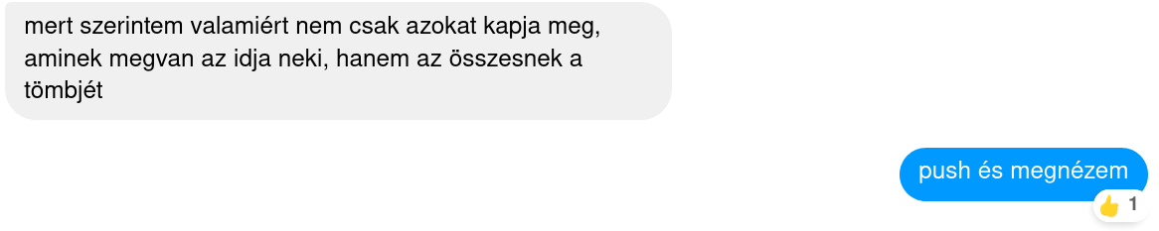Messenger Chat Részlet

2.6 Nem Megvalósított Funkciók
Az Android alkalmazásban nem lehetséges kategóriánként szűrni a képeket, szimplán azért mert elfelejtettük, hogy ez a funkció létezik a specifikációban.

3 Végső értékelés – Megjegyzések

3.1 Kálvin Tamás
Nekem ez az egész nagyon új volt, hogy külön-külön részei az egésznek kommunikálnak egymással, és együtt összehoznak valami jót, nagyon tetszett, érdekes volt kipróbálni, hogy így kicsit nagyobban láttam a dolgokat. A csapattal is jó volt együtt dolgozni, főleg Ferenccel, aki a backendet csinálta (mivel az android app és a webes alkalmazás nem kommunikál egymással, csak a backenddel); ő nagyon sokat segített nemcsak a backend használatában, hanem az android megértésében is. Összességében így a projlab után tetszett, hogy nem ugyanazon dolgozunk, hanem jól elhatárolható részfeladatain egy nagyobb, közös projektnek.

3.2 Ócsai Dávid
Nagyon sok mindent tanultam a feladat során. Korábban nem sok tapasztalatom volt hogyan működhet egy ilyen alkalmazás, ahol van bejelentkezés, illetve egy backend szolgálja ki a mobil appot és a webes felületet is. De nagyon érdekel ez a terület, főként a frontend része, hogy hogyan csinálják azt a sok látványos dinamikus weboldalt.
A React használata is teljesen új volt számomra így néhol nehézkesen haladtam, de vége felé már kezdtem belejönni, hogy mit hogyan lehet megoldani. Persze ez köszönhető annak is, hogy ha elakadtam mindig kaptam iránymutatást, hogy hogyan lenne érdemes megoldani az adott dolgot.

3.3 Tamás Ferenc
Mindent összevetve pozitív élmény volt számomra, ha ez a projekt nincs, valószínűleg sosem írom meg ezt a könyvtárat, amit már régebben elkezdtem. Ráadásul mindig is nézegettem a Rust Actix és SQLx könyvtárakat, de a hello worldöt és néhány kisebb saját projektet leszámítva nem írtam velük még semmi párszáz sornál nagyobb alkalmazást.
Most utólag nézve kicsit máshogy struktúrálnám a forráskódot, valamiért minden projekt elején jó ötletnek tűnik típusonként tagolni a dolgokat (models, services, stb..), de mindig felesleges fájlok közötti ugrálás és keresgélés lesz a vége. Valamint az architektúrában is servicek helyett aktor modellt használnék.
A Taiga-ra is kíváncsi voltam, amit korábban említettünk, sajnos ismét csalódtam benne.

3.4 Összesítés
Szerintünk mindenki ugyanannyi időt áldozott a projekre, és nagyjából együtt dolgoztunk mindvégig, úgyhogy fejenként mindenki az összes feladat 33.3333333334%-át kapta meg és teljesítette.

